Ректору ФГБОУ ВО
«Башкирский государственный педагогический университет
им. М.Акмуллы»
С.Т.Сагитову

(ФИО)
(должность, структурное подразделение)

ЗАЯВЛЕНИЕ
о предоставлении отпуска по беременности и родам

Прошу Вас предоставить мне отпуск по беременности и родам в период
с « » 20 года по « » 20 года.
Листок нетрудоспособности прилагаю.

(подпись) | (ФИО)
« » | 20 г.

Руководитель структурного подразделения _____________ / _________________
(подпись) (фамилия, инициалы)

Инструкция по созданию Заявления о предоставлении отпуска по беременности и родам в 1С:Документооборот

- Создание документа

В левой верхней части окна нажимаем Документы -> Документы
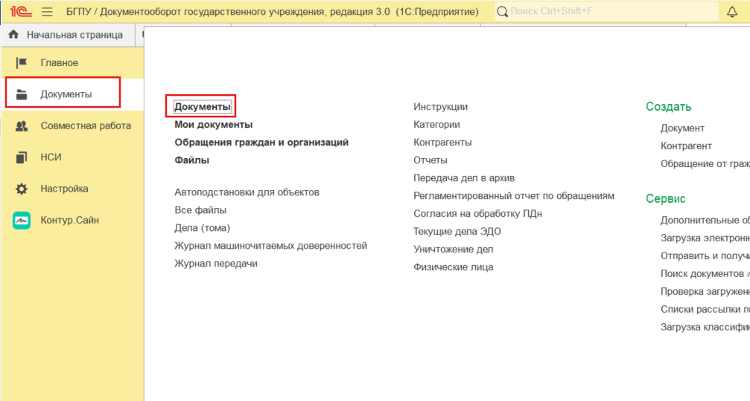
Откроется список документов. Нажимаем Создать и выбираем нужный шаблон:
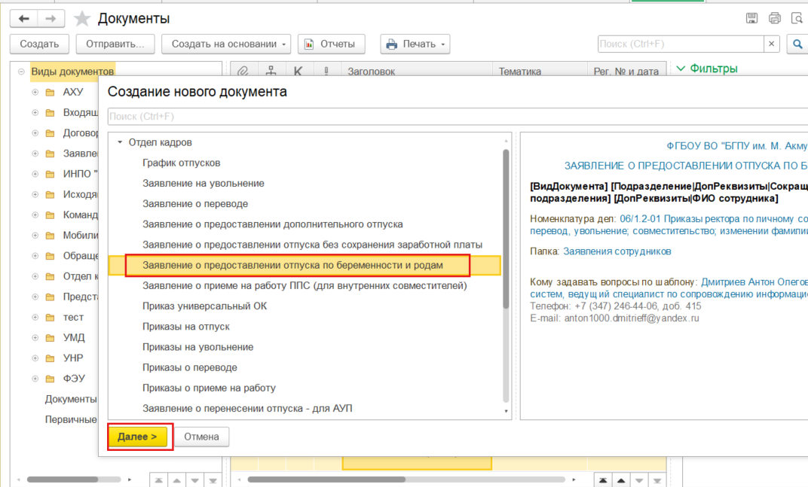
Выделяем нужный шаблон и нажимаем Далее.

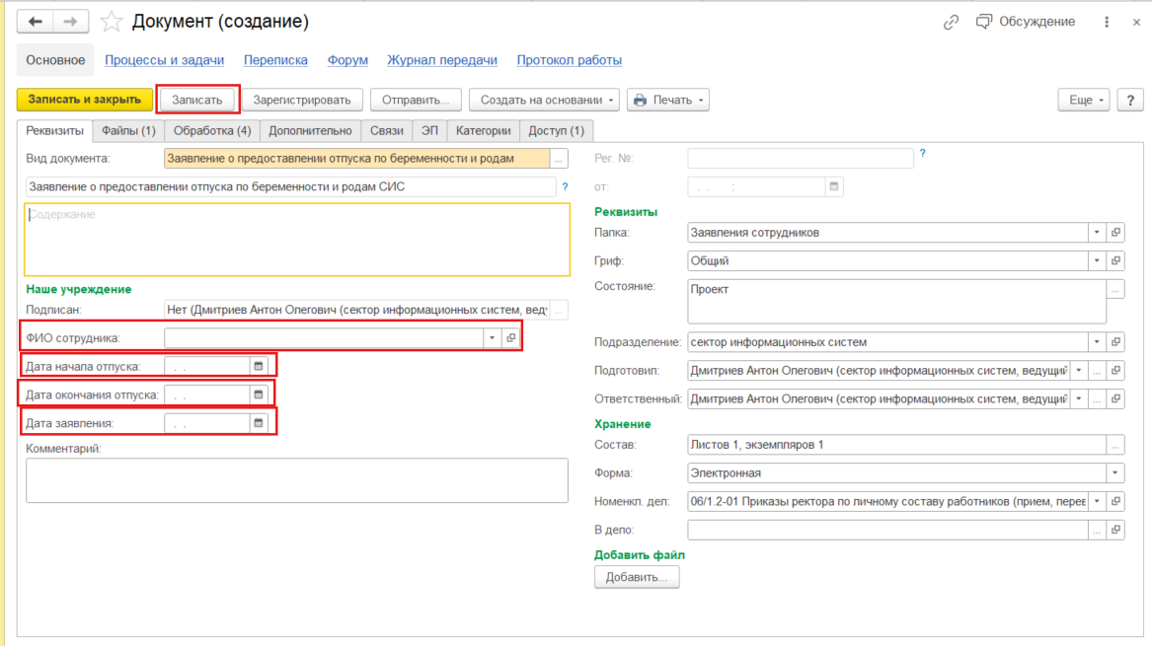
В открывшемся окне на вкладке Реквизиты заполняем следующие поля:
- ФИО сотрудника;
- Дата начала отпуска;
- Дата окончания отпуска;
- Дата заявления;

Нажимаем кнопку Записать и переходим на вкладку Файлы
Открываем сформировавшийся файл Word по кнопке Просмотреть. Если в файл нужно внести изменения, открываем по кнопке Редактировать.

Внимание! Если файл нужно отредактировать, то после редактирования файла обязательно нажимаем кнопку «Закончить редактирование»
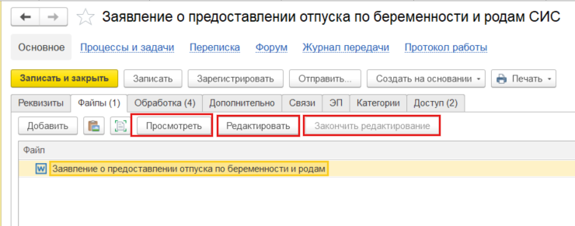
Переходим на вкладку Обработка

Маршрут документа определен заранее, но при необходимости в него можно добавить согласующих или ознакомляемых.

Нажимаем правой кнопкой мыши на этапе 2.Согласование -> Изменить. Откроется следующее окно. Зеленый плюсик -> Добавить участника.
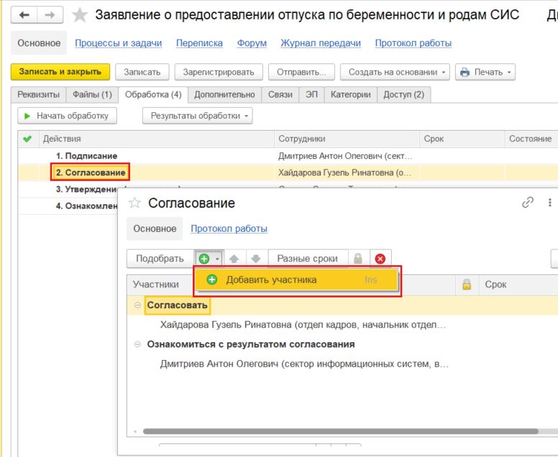
Нажимаем кнопку «Начать обработку», после чего документ пойдет на первый этап – Подписание.

